МУНИЦИПАЛЬНОЕ АВТОНОМНОЕ ДОШКОЛЬНОЕ ОБРАЗОВАТЕЛЬНОЕ УЧРЕЖДЕНИЕ
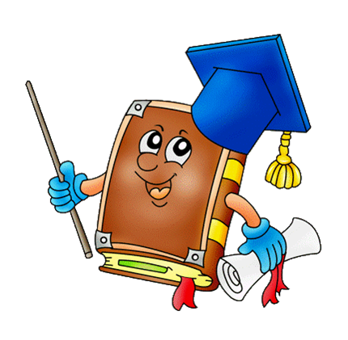
ДЕТСКИЙ САД №134 ГОРОДА ТЮМЕНИ

Консультация для родителей

«Здоровый образ жизни ваших детей»

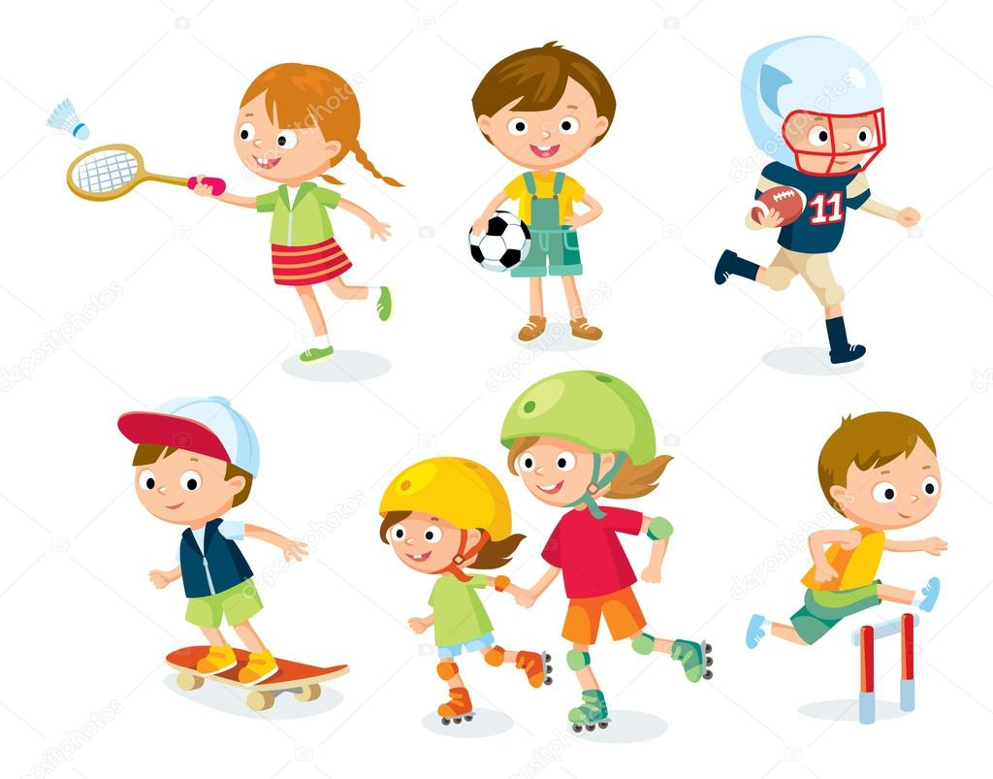

Выполнила:
воспитатель Тренихина Наталья Алексеевна

Дети, как известно, продукт своей среды - она формирует их сознание, привычки. Поэтому здоровый образ жизни необходимо формировать именно начиная с детского возраста: забота о собственном здоровье как основной ценности станет естественной формой поведения.

Так что же такое здоровье? Казалось бы, самый простой ответ должен гласить, что здоровье - это отсутствие болезней. Но для объяснения ребёнку этого недостаточно. Здоровье - это счастье! Здоровье - это когда ты весел и всё у тебя получается. Здоровье нужно всем - и детям, и взрослым, и даже животным. В формировании понятий о здоровом образе жизни, нужно дать понять детям, что нужно делать, чтобы быть здоровым? Нужно хотеть и уметь заботиться о здоровье. Если не следить за здоровьем, можно его потерять.
Понятие о здоровом образе жизни включает в себя много аспектов.
Это во - первых: соблюдение режима дня.
В детском саду режим соблюдается, так как это является одним из важных условий обеспечения деятельности дошкольного учреждения. А вот дома режим соблюдается не всегда, нужно приучать детей рано ложиться и рано вставать.
Во – вторых: это культурно - гигиенические навыки.
Дети должны уметь правильно умываться, знать, для чего это надо делать: чтобы быть чистым, хорошо выглядеть, чтобы было приятно, и кожа была здоровой, чтобы быть закалённым, чтобы смыть микробы.
Для закрепления навыков рекомендуется использовать художественное слово, инсценировки игровых ситуаций.
Мойся мыло! Не ленись!
Не выскальзывай, не злись!
Ты зачем опять упало?
Буду мыть тебя сначала!

О микробах:
Микроб - ужасно вредное животное,
Коварное и главное щекотное.
Такое вот животное в живот
Залезет - и спокойно там живёт.
Залезет шалопай, и где захочется
Гуляет по больному и щекочется.
Он горд, что столько от него хлопот:
И насморк, и чихание и пот.
Вы, дети, мыли руки перед ужином?
Ой, братец Лис, ты выглядишь простуженным.
Постой- ка, у тебя горячий лоб.
Наверное, в тебе сидит микроб!

Вместе с детьми рассматривайте ситуации защиты от микробов и делайте вывод, который дети должны хорошо усвоить: не есть и не пить на улице; всегда мыть руки с мылом, вернувшись с улицы, перед едой, после туалета. Предложить детям посчитать, сколько раз в день им приходится мыть руки; есть только мытые овощи и фрукты; когда чихаешь или кашляешь, закрывать рот и нос платком; есть только из чистой посуды.
В - третьих: это гимнастика, двигательная деятельность, закаливание и подвижные игры. Если человек будет заниматься спортом, он проживёт дольше. "Береги здоровье смолоду". Дети должны знать, почему так говорят. Обязательно ежедневно проводить гимнастику.
В - четвёртых: культура питания. Обыгрывание ситуаций "В гости к Мишутке" и "Вини - Пух в гостях у Кролика", рассматривание и обсуждение картинок к играм: "Осторожно, вирус", "Будь здоров!". Рассказать детям, что в овощах и фруктах много витаминов А, В, С, Д, в каких продуктах они содержаться и для чего они нужны. Для лучшего запоминания можно использовать художественное слово.
Никогда не унываю,
И улыбка на лице,
Потому что принимаю
Витамины А, В, С.
Очень важно спозаранку,
Есть за завтраком овсянку.
Чёрный хлеб полезен нам,
И не только по утрам.
Помни истину простую,
Лучше видит только тот,
Кто жуёт морковь сырую,
Или сок морковный пьёт.
От простуды и ангины
Помогают апельсины.
Ну, а лучше съесть лимон
Хоть и очень кислый он.

Помогают в формировании культуры здорового образа жизни игры по Основам Безопасной Жизни и по Правилам Дорожного Движения.

Только говорить о значимости здоровья - это мало; надо предпринимать повседневные, пусть мелкие, но обязательно многочисленные шаги. Тогда непременно сложится тот здоровый фундамент, на котором в дальнейшем может быть выстроено прекрасное здание человеческой жизни. Так давайте уже с самых ранних лет учить наших детей беречь своё здоровье и заботиться о нём! «Движение - основа здоровья»
Насколько важно движение в человеческой жизни известно каждому. Но между знанием и практикой часто расстояние бывает очень большим. А между тем известно также и то, что люди, тренирующие свою мышечную систему пусть даже совсем небольшой, но обязательно повседневной активностью гораздо менее подвержены несчастным случаям и болезням. Статистические данные из практики детских врачей врачебных комиссий и страховых компаний свидетельствуют о чрезвычайной важности движения и правильного питания в жизни детей и взрослых.

Очень простые, нескучные советы родителям по проблеме:
«Движение и здоровье»
Человеческий мозг особенно это касается бессознательного мышления, напитывается впечатлениями. В дальнейшем 80% нашей деятельности руководствуется этим бессознательным опытом. Поэтому чрезвычайно важную роль играют просвещения детей в вопросах потребностей здорового тела, обучение, тренировка, как в детском саду, так и в семье. Детям необходимо объяснять значимость не только тех или иных действий и привычек, но и это главное – подавать собственный пример.
Делайте утреннюю зарядку, больше двигайтесь, занимайтесь физкультурой и спортом, ведите здоровый образ жизни, привлекайте к активным действиям детей и они вырастут здоровыми и преуспевающими людьми. Родители для детей – непререкаемый авторитет, примет для подражания.
Уже с малых лет учите детей беречь свое здоровье и заботиться о нем. Совместные занятия сплачивают, объединяют детей и взрослых. Позиция родителей во многом определяет отношение детей к физической культуре и спорту. Если взрослые ведут здоровый образ жизни, регулярно вместе с детьми выполняют хотя бы простейшие физические упражнения, подвижны, легки на подъем, это является «благодатной почвой», на которой взойдут добрые всходы – крепкие, здоровые, любящие физкультуру дети.

Только говорить о значимости здоровья – это мало.
Надо предпринимать повседневные пусть мелкие, но обязательно многочисленные шаги. Тогда непременно сложится тот здоровый фундамент, на котором в дальнейшем может быть выстроено прекрасное здание человеческой жизни.
Чаще участвуйте в физкультурно-спортивных мероприятиях, проводимых в детском саду. Дети радуются присутствию взрослых и гордятся своими родителями. Спортивные праздники, в которых соревнуются семейные команды, сплачивают семью, приносят много радости и запоминаются взрослым и детям надолго.
Устраивайте праздники детям дома, не жалейте для этого времени и сил. Все это окупиться здоровьем вашего ребенка его активной жизнеутверждающей позицией, дальнейшим преуспеванием в жизни.
Лучшие дни проведения – суббота, воскресенье, праздники, каникулы, отпуск.
Командовать может любой – мама, папа, дедушка, бабушка, сын или дочь, тетя, дядя и т.д.Можно «периоды» разделить и тогда каждый отвечает за свое «мероприятие» свой отрезок времени.
Утром, еще в постели сделайте несколько упражнений по растяжке мышц:
- Лечь на спину, вытянув ноги и руки, потянуться всем телом;
- Напрячь стопы ног, носочки;
- Отводя руки далеко за голову, расправить ладони, вытянуть пальцы, вдохнуть;
- Затем расслабиться, перенеся руки вдоль туловища, выдохнуть.
Упражнение хорошо сопровождать мыслями или словами, произнося их шепотом или вслух: «Доброе утро! Как хорошо! Я здоров! Все здоровы! Я люблю свою семью!»
- Из того же исходного положения подложив руки согнутых в локтях под голову, вытянув ноги (можно зацепиться носками за спинку кровати или спрятать их под сложенное валиком одеяло), сделать несколько полуподъемов верхней части туловища, не отрывая ног от кровати.
- Лежа на спине, прямые руки вдоль туловища, или согнутые в локтях под головой, несколько раз приподнять ноги вверх, стремясь сделать «прямой угол».
- Продолжая лежать на спине выполнить несколько вращательных движений ладонями и стопами в одну и в другую сторону.
- Из положения, лежа на спине, вытянув руки и ноги перевернуться на один бок, на спину, на другой бок, на живот.
- Из исходного положения, лежа на животе, вытянув руки и ноги сделать «лодочку», прогнувшись в спине, приподнять голову, верхнюю часть туловища, ноги.
Сказать: «Хорошо! Очень хорошо!» Встать.
Повторять упражнения стоит от двух дог четырех раз с улыбкой и хорошим настроением.
Общий подъем команда, доносящаяся из другой комнаты, очень бодрят, объединяют всю семью общей идеей, общим действием общим веселым настроением насыщают всех положительными эмоциями.
«Всем – здравствуйте! Здравствуйте все!»
Совместная гимнастика в большой комнате или коридоре – что может быть лучше?! Упражнения самые простые и доступные всем членам семьи от самого маленького до самого большого. Особенно хороши импровизации и имитационные движения.
Душ! От этой утренней процедуры все особенно дети получат наслаждение настоящего веселого водного праздника.
Теперь за аппетитный завтрак! Ведь это важнейшая трапеза дня. Поэтому не завтракаем на ходу. Красиво накрытый стол, любимые блюда, родные лица – как это здорово! За завтраком ведем мирные разговоры о предстоящем дне, в том числе о потребностях организма.
Затем всевозможные спокойные подвижные дворовые игры, инициаторами которых будут все члены семьи. Бабушка и дедушка предложат поиграть в старые народные игры, папа и мама – в игры своего детства, дети – в современные подвижные игры. Интересно и полезно будет всем. Поиграйте в такие игры, как: «Фанты», «Да и нет не говорить», «Лото», «Горелки», «Салки», «Квач», «Жмурки», «Прятки», «Казаки-разбойники», «Замри», «Краски».
Из дома – на улицу, на природу.
Обязательны прогулка или экскурсия, поездка, турпоход, посещение культурно-развлекательных заведений, парков, детских аттракционов, театров. Полезны разговоры о благотворном влиянии природы и отдыха на здоровье.
Пообедать можно в пункте общественного питания. Это приятно и интересно, способствует социально-коммуникабельному развитию детей.
Посидите на скамейке полюбуйтесь небом рекой, деревьями, цветами и т.п., спокойно подышите – это так умиротворяет, способствует расслаблению, глубокому отдыху.
Можно еще активно подвигаться. Или посетить кинотеатр. Важно чтобы в течение дня ребенок выполнял различные упражнения: потянись, а потом расслабь мышцы, и у тебя появится ощущение тепла во всем теле, напряги мышцы спины, сведи и разведи лопатки, стань прямо, опусти и подними голову несколько раз и у тебя будет красивая осанка.
Вечером дома общий ужин, гигиенические процедуры, спокойнее игры, семейное чтение (лучше сказок или занимательных историй – их любят все). Если вы не можете без телевизора посмотрите вместе интересную передачу, но не долго – детям вредно.
Отход детей ко сну. «Спокойной ночи!» Очень хорошо, если детям споют колыбельную песенку, посидят возле него с добрыми словами – такие минуты запоминаются на всюmжизнь, они убеждают ребенка в собственной защищенности в значимости для семьи, пробуждают в нем душевный покой, укрепляют здоровье, помогают быть уверенным и успешным.

